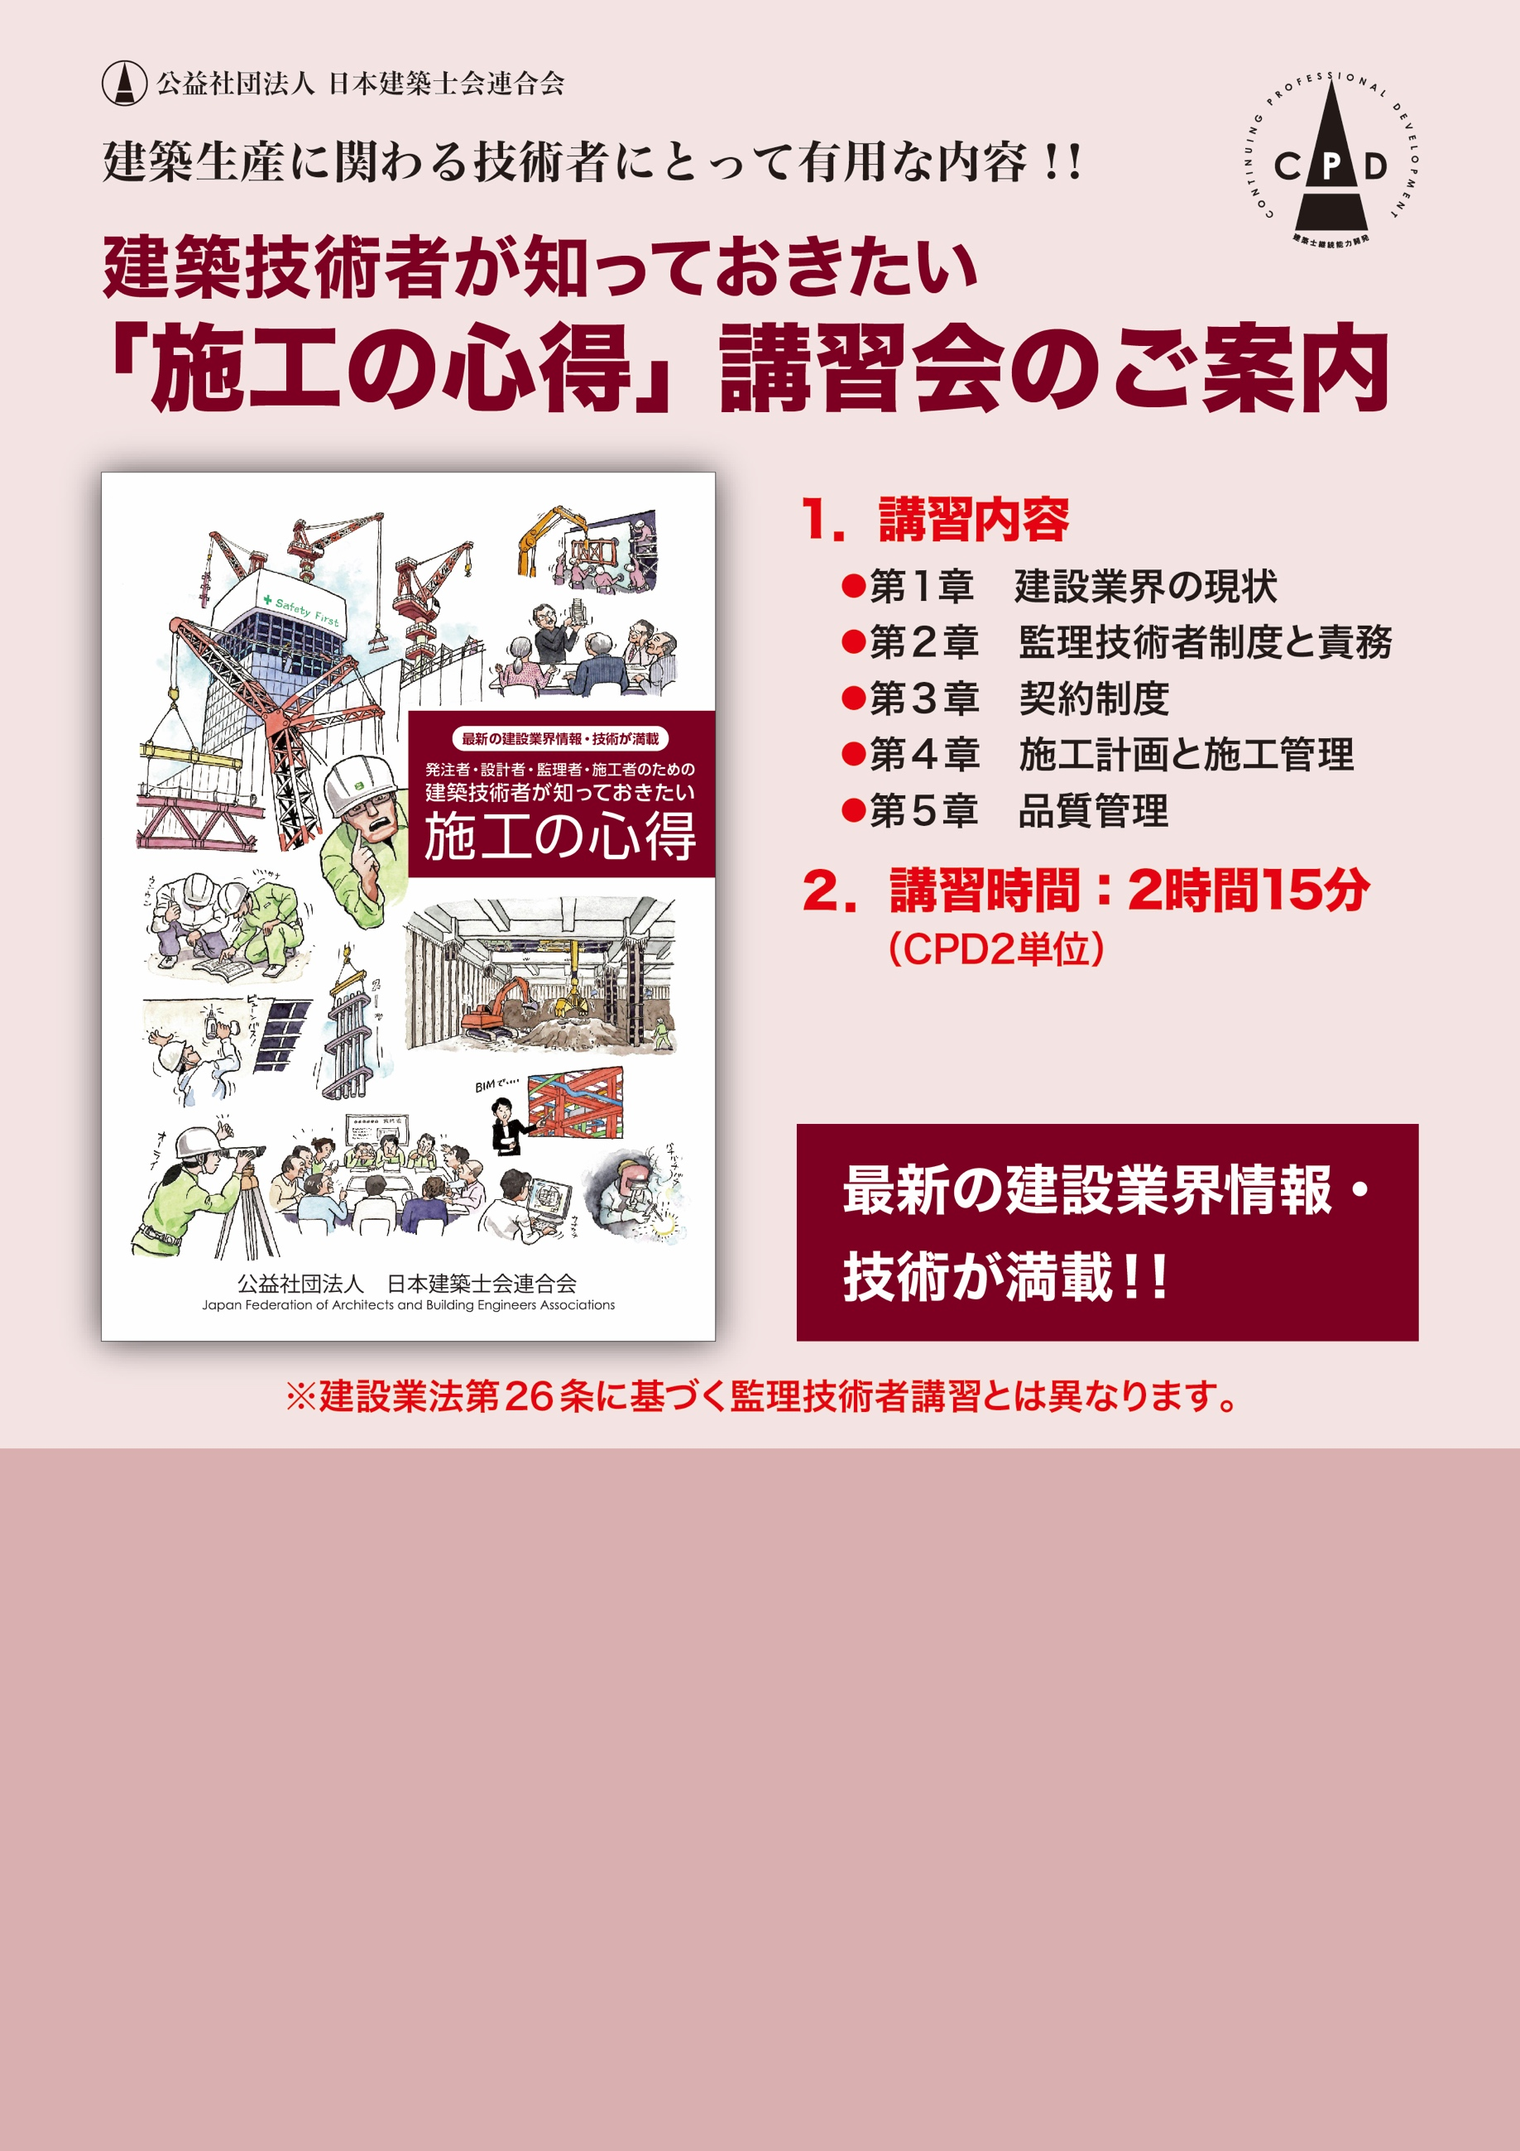

（公社）日本建築士会連合会は、国土交通省から認可を受けた登録講習機 関として、各都道府県建築士会と協力し、監理技術者講習を実施しているところですが、この度、監理技術者講習のテキストを「建築技術者が知っておきたい施工の心得」として、市販化することとなりました。 日本建築士会連合会が開催する監理技術者講習は、他の登録講習機関と異なり「建築工事に特化した内容」となっており、建築生産に関わる全ての技術者にとって有用な内容となっています。 つきましては、このテキストを利用した講習会を開催いたしますので、是 非ご参加くださいますようお願いいたします

記

日　時：令和4年9月6日（火）9：30　～　11：50　　受付：9：00　～

定　員：30名　締切：8月24日（水）申込受付順、定員に達し次第締め切ります。

会　場：群馬建設会館　２階　第３研修室

受講料：会員　5,000円、　一般　7,000円　　（テキスト代込）

申込方法：別紙

**主催：一般社団法人　群馬建築士会**